# Robotek prestavlja frnikole 3

Pomagaj robotku prestaviti frnikole na mesta označena z črno piko.

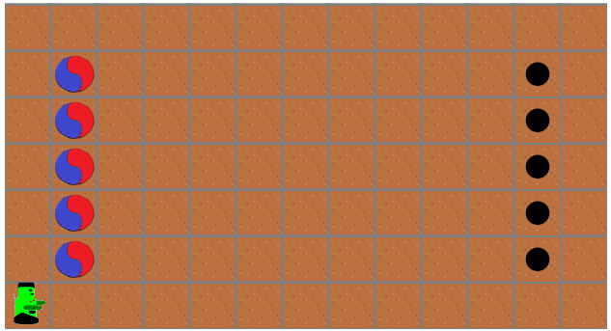

## Ideja rešitve

Opazimo da se vzorec pobiranja ter odlaganja frnikol ponavlja, torej uporabimo zanko. Zanko tudi uporabimo, da se sprehodimo od frnikole do luknje ter nazaj.

## Rešitev

